Фотоматериалы
осмотра особо охраняемой природной территории
Гаврилово - Посадского муниципального района
«Озеро Большое Иваньковское»
от 03.08.2017
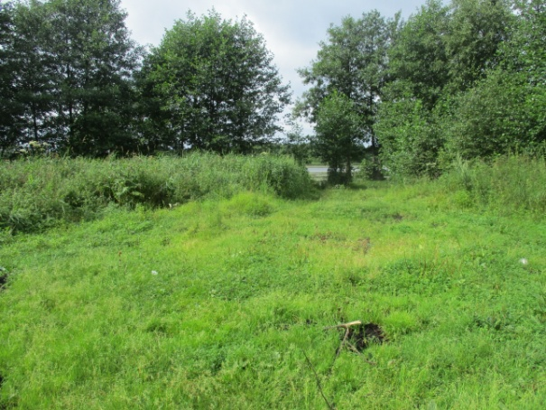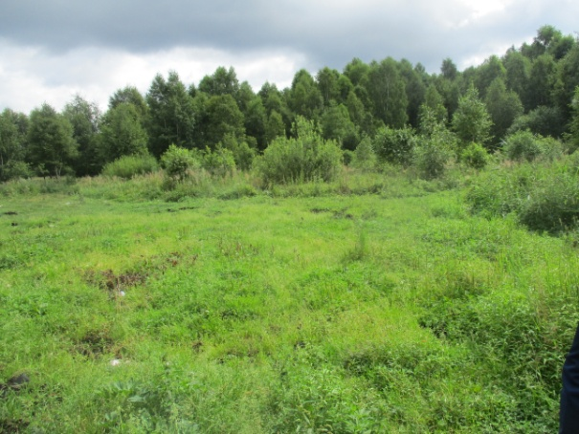
Площадка перед озером (северо-восточный берег), имеется небольшое захламление антропогенным мусором
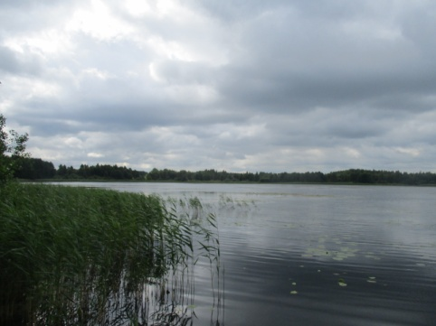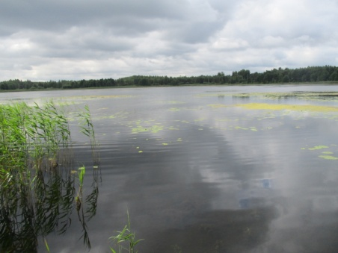
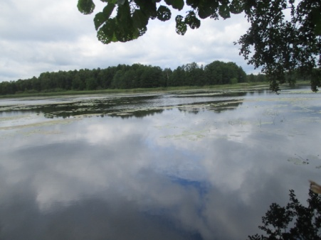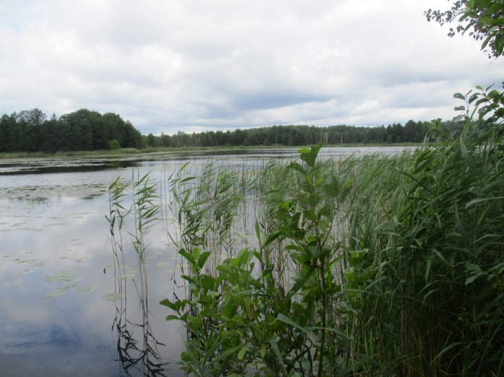
Открывающийся вид озера
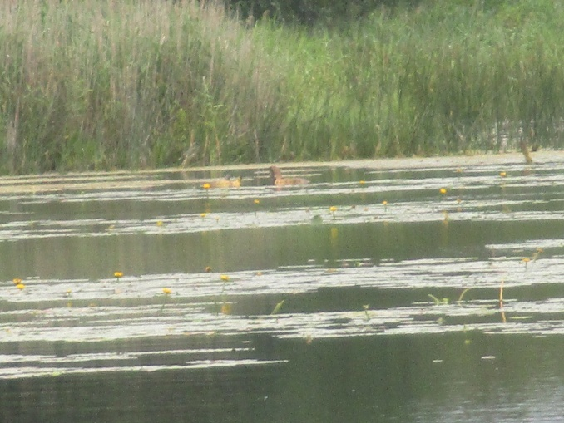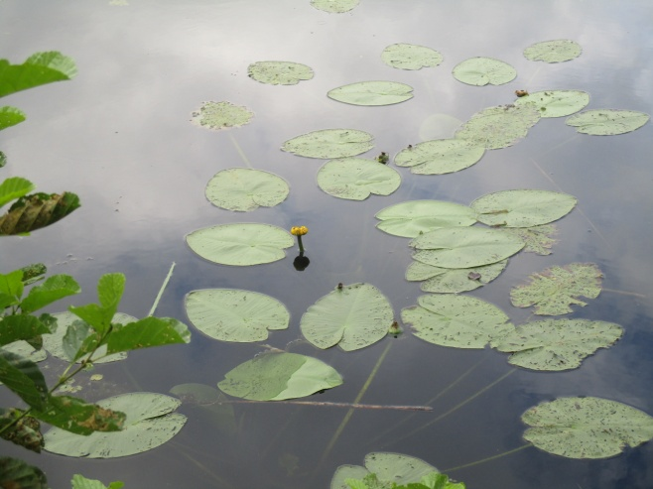

Плавают утки, цветет кубышка желтая

